Билет в будущее. Уроки по профориентации.
С 1 по 15 октября ученики 6-10 –х классов приняли участие в уроках по профиориентации в рамках Всероссийского проекта «Билет в будущее». Ребята узнали о трех составляющих на пути к поиску пути в жизни, познакомились с мягкими и твердыми навыками, узнали, как выстроить траекторию профессионального самоопределения, получили домашнее задание. Уроки заинтересовали ребят, заставили задуматься над выбором своего будущего.
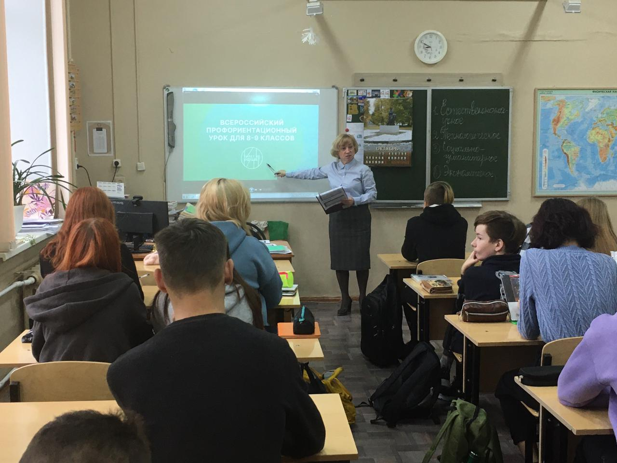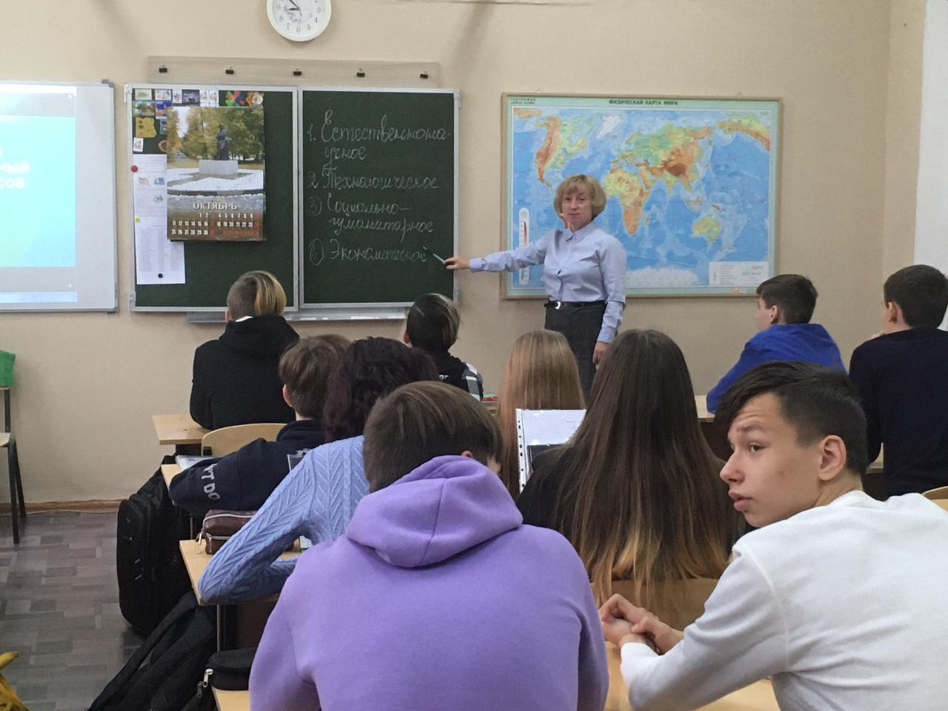
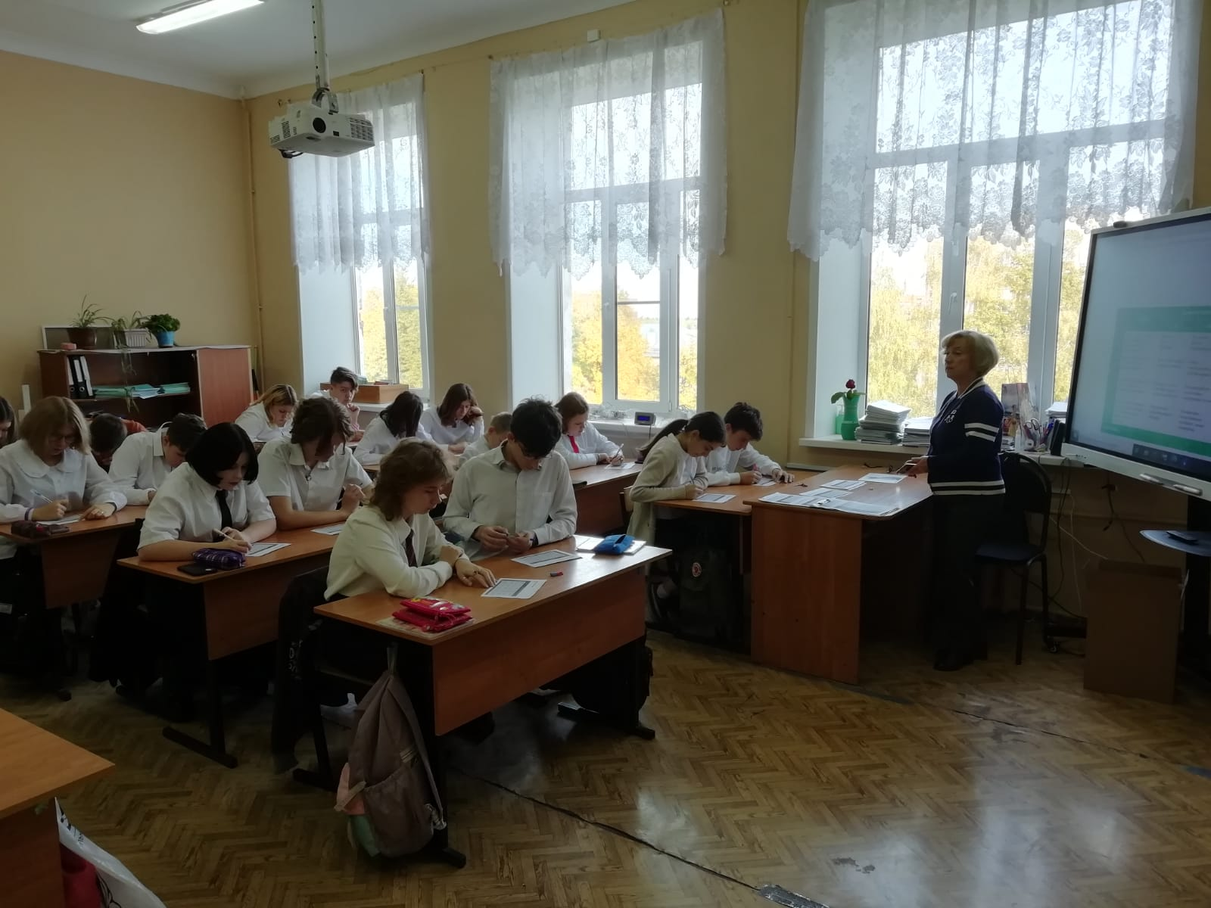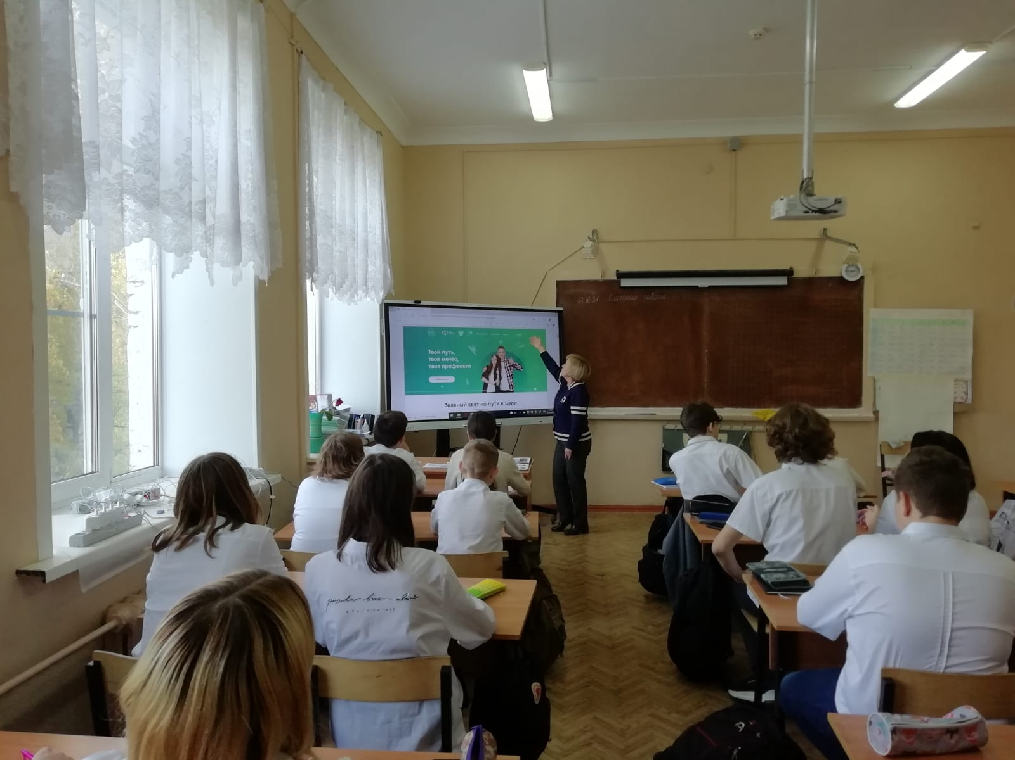
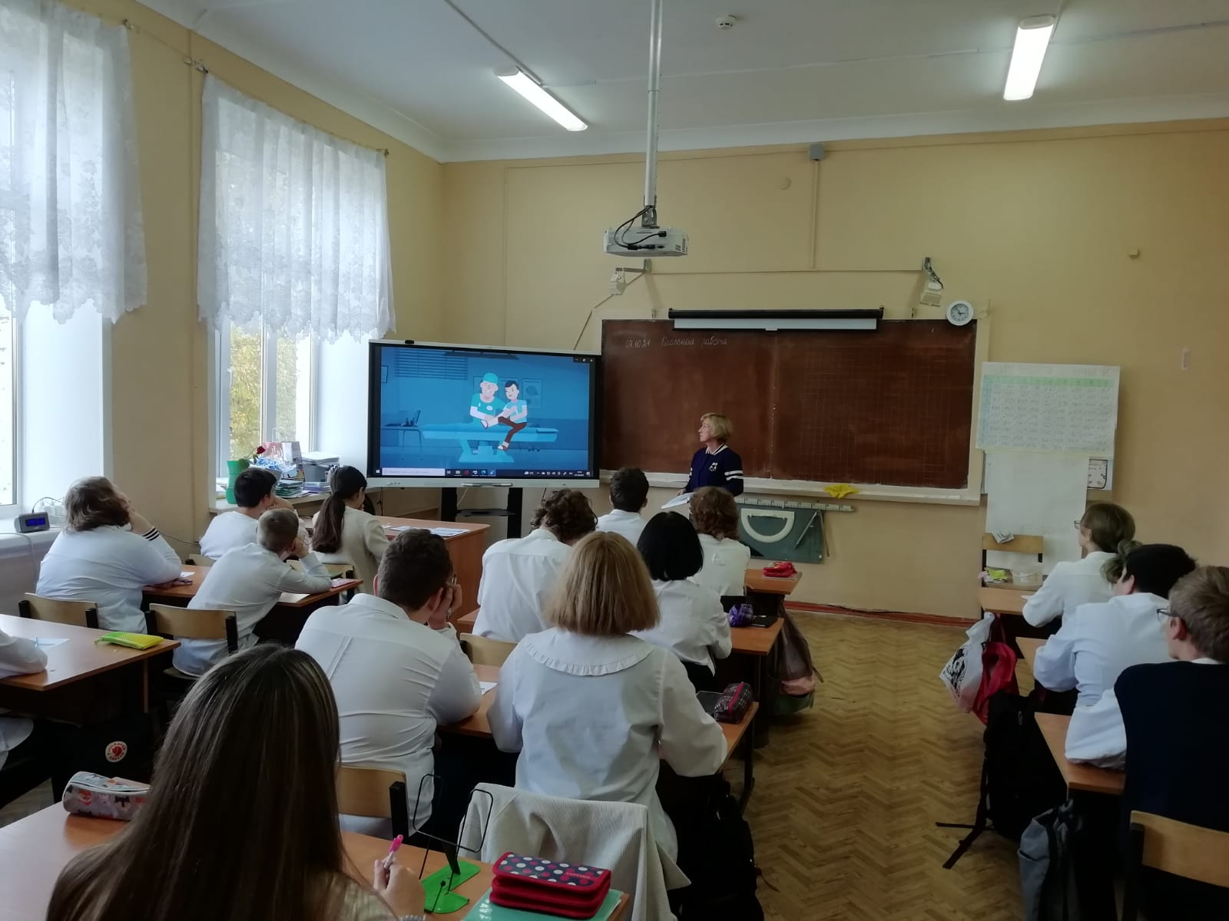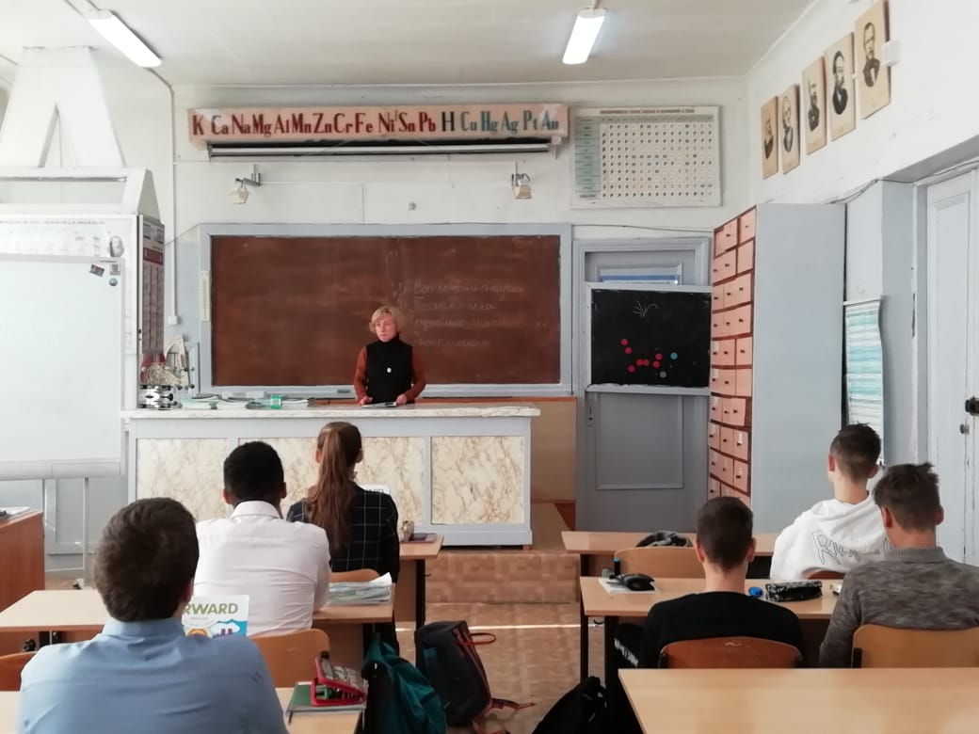
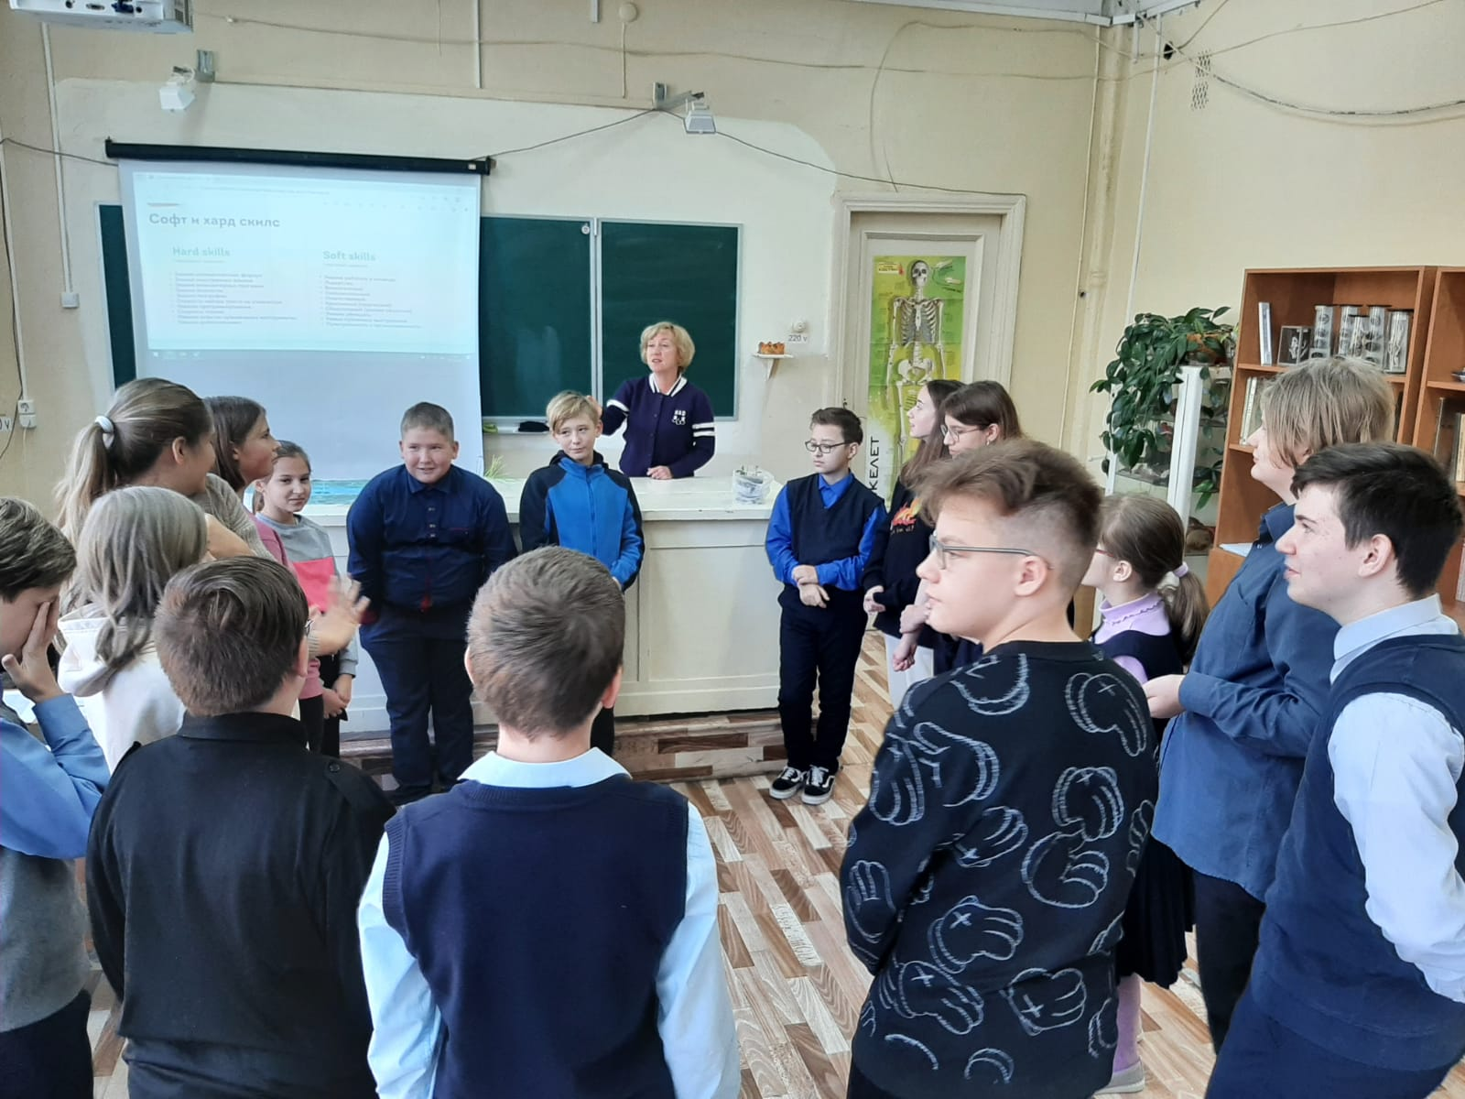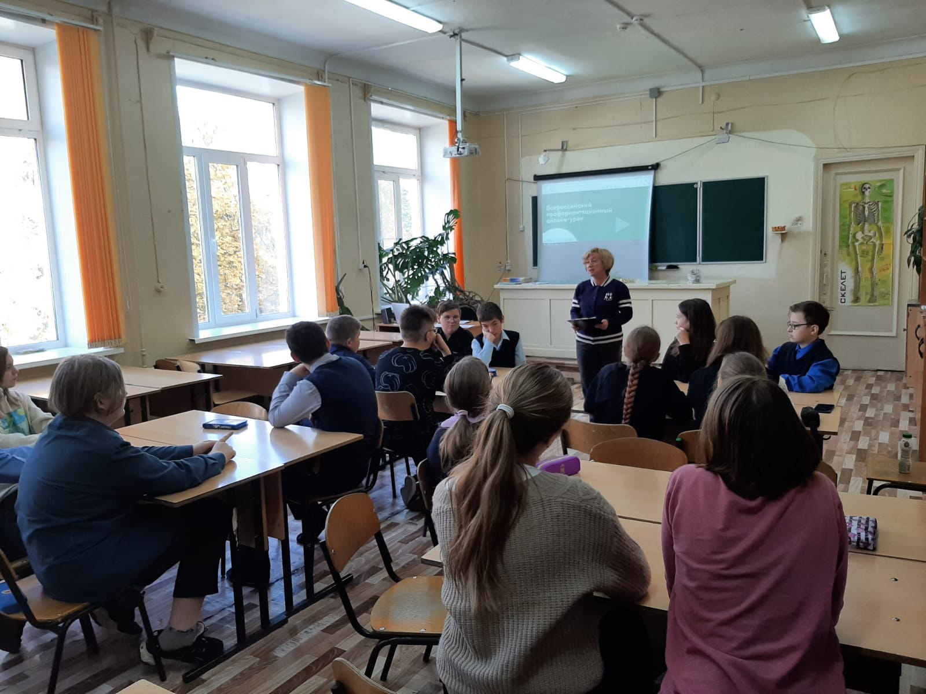
Зам. директора по ВР Михеева Е.Ю.

